ИНФОРМАЦИЯ
ГУ – УПРАВЛЕНИЯ ПЕНСИОННОГО ФОНДА РФ
В БЕРЕЗОВСКОМ РАЙОНЕ ХМАО-ЮГРЫ

29 марта 2016 года пресс-релиз

ПФР напоминает о возможности получения единовременной выплаты из средств материнского капитала
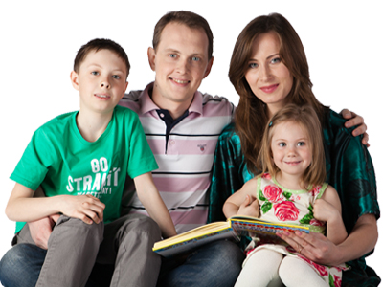
Управление Пенсионного фонда РФ в Березовском районе ХМАО-Югры напоминает, что до завершения приема заявлений на предоставление единовременной выплаты из средств материнского капитала осталась ровно неделя. Заявление могут подать семьи, которые проживают на территории РФ и получили право на материнский сертификат по состоянию на 31 декабря 2015 года.
Размер выплаты составляет 20 000 рублей или равен остатку на счете владельца сертификата, если он менее 20 000 рублей. Эти деньги семьи смогут использовать на повседневные нужды.
Заявление необходимо подать не позднее 31 марта 2016 года. В заявлении указывается номер СНИЛС, а также серия и номер сертификата на материнский капитал. Также при себе необходимо иметь документ, удостоверяющий личность, и банковскую справку с реквизитами счета. Единовременная выплата перечисляется на счет в течение двух месяцев единым платежом.
По состоянию на начало марта 2016 года в УПФР в Березовском районе принято 672 заявления о предоставлении единовременной выплаты на сумму более 13 миллионов рублей.
Информация предоставлена ГУ - Управлением Пенсионного фонда РФ в Березовском районе ХМАО-Югры, тел.2-29-76, 2-40-60, 2-14-97

